附件1：
参会回执
请于2024年11月08日24:00前，填全以下资料后电邮至xyj@bnu.edu.cn
如同一单位有多名老师报名参会，请每位老师单独填表报名，以便于信息统计。
姓 名 |  | 性 别 |  | 职务/职称
工作单位 |  |  |  | 是否学生 | 是□ 否□
手 机 |  |  |  | 电子邮箱
联系人 |  | 电话 |  |  | 微信号
是否预订  酒店 | 是□ 否□ |  |  | 住宿房型 | 1.珠海京华苑大酒店  双人（388）□大床（388）□  2.文华苑公寓  标间（278）□ 大床（278）□  复式双人房（338）□
住宿时间 | 入住日期：11月17日 □ 11月18日 □  退房日期：11月18日 □ 11月19日 □  （其他日期如有住宿需求请联系酒店）
希望参加平行会场情况 | 平行会场一 □  平行会场二 □  平行会场三 □  平行会场四 □  平行会场五 □
是否参加会议晚宴 | 是□ 否□
发票信息 | 发票抬头：  纳税人识别号：  开票金额：
是否做学术交流 | 报告题目：  报告摘要：（500字以内）
转账凭证
截图

附件2： 参会路线指引
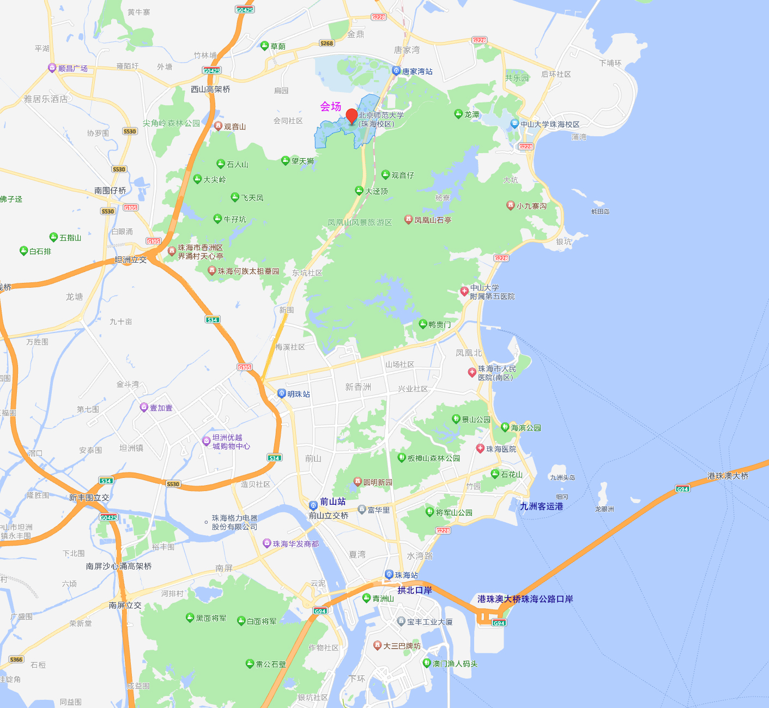
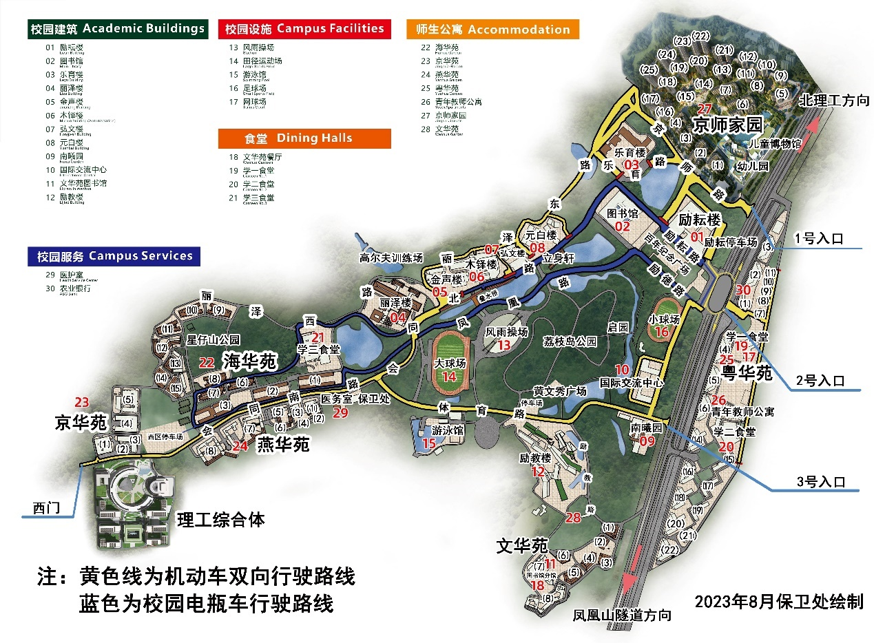
北京师范大学珠海校区校园平面图
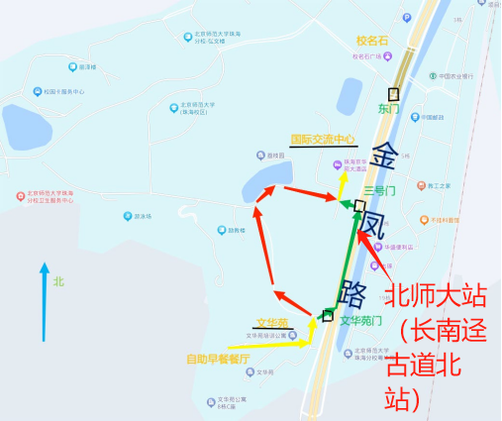
文华苑和国际交流中心两地交通路线图
会场地址：北京师范大学珠海校区国际交流中心（珠海京华苑大酒店）
交通方式：
- 铁路
广珠城际铁路在珠海市内设珠海、前山、明珠、唐家湾、珠海北等车站，其中前山、明珠、唐家湾、珠海北仅有广州南至珠海短途列车和珠海北至珠海市郊列车停靠，距离会场最近的车站为唐家湾站，长途列车在珠海境内只停靠珠海站。
珠海站（拱北口岸）：距会场约20千米，在珠海站北广场乘坐B10路公交车至长南迳古道北站下车。
唐家湾站：距会场约3千米，从B口出站后步行约350米至金凤路西侧北理工站乘坐B9、B10、70路公交车至长南迳古道北站下车。
明珠站：距会场约10千米，从B口出站向南步行约800米至人民西路路南侧上冲公交站乘坐B9路公交车至长南迳古道北站下车。
前山站：距会场约14千米，从D口出站至前山公交总站乘坐B9路公交车至长南迳古道北站下车。
珠海北站：距会场约7千米，可乘坐72A路公交车至宁堂站下车。
- 航空
金湾机场：距会场约52千米，（使用微信小程序“珠海机场快线”购票）乘坐机场大巴唐家线至北师大（长南迳古道北）站下车；也可乘坐珠海市郊铁路从珠海机场站经珠海站至唐家湾站再转乘公交车到达会场。

- 公路
香洲长途站：距会场约14千米，乘坐26路公交车至普陀寺站同站换乘B10路公交车至长南迳古道北站下车。
港珠澳大桥公路口岸：距会场约25千米，乘坐23路公交车至梅华中站同站换乘B10路公交车至长南迳古道北站下车。
横琴口岸：距会场约30千米，乘坐K11路公交车至新香洲万家站同站换乘B9路公交车至长南迳古道北站下车。
- 水路
九洲客运港：距会场约20千米，乘坐22路公交车至石竹苑站同站换乘B10路公交车至长南迳古道北站下车。

